ИНФОРМАЦИЯ
ГУ – УПРАВЛЕНИЯ ПЕНСИОННОГО ФОНДА РФ
В БЕРЕЗОВСКОМ РАЙОНЕ ХМАО-ЮГРЫ

03 июня 2016 года пресс-релиз
Уважаемые родители!

На основании сведений о государственной регистрации рождения вашего ребенка, представленной органами ЗАГС, Пенсионным фондом Российской Федерации будет открыт индивидуальный лицевой счет.
Страховой номер индивидуального лицевого счета (СНИЛС) является универсальным идентификатором сведений о физическом лице и используется в соответствии с законодательством Российской Федерации.
После получения Свидетельства о рождении вам необходимо в течение 10 дней обратиться в территориальный орган Пенсионного фонда России для получения страхового свидетельства обязательного пенсионного страхования вашего ребенка.
Обращаем Ваше внимание, что заявления для получения СНИЛС детей в возрасте до 1 года в МФЦ не принимаются.

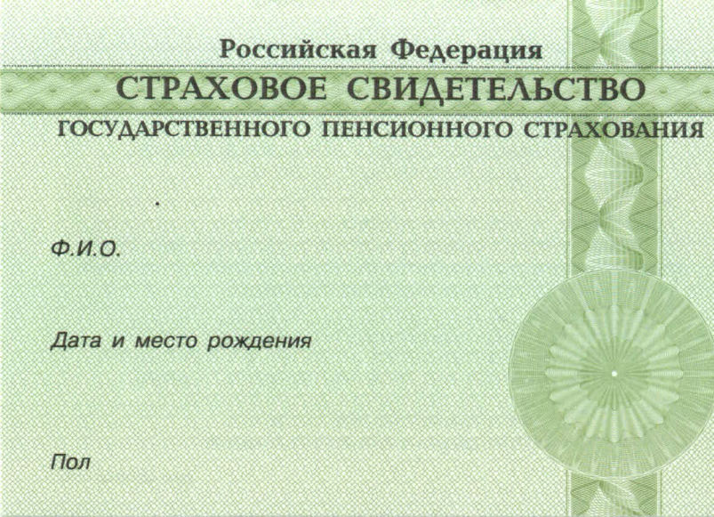
Для получения страхового свидетельства вашего ребенка необходимо обратиться в Управление ПФР в Березовском районе ХМАО-Югры ва.

При себе иметь:

свидетельство о рождении ребенка;
№ 001-001-001 11

ИВАНОВ
ИВАН
ИВАНОВИЧ

01.06.2016
ХАНТЫ-МАНСИЙСК

МУЖСКОЙ

документ, удостоверяющий личность родителя.

Адрес Управления ПФР в Березовском районе ХМАО-Югры
628140, п. Березово ул. Авиаторов 20 офис 1

Справки по тел. 2-29-10, 2-40-52

Информация предоставлена ГУ-УПФР в Березовском районе ХМАО-Югры

